
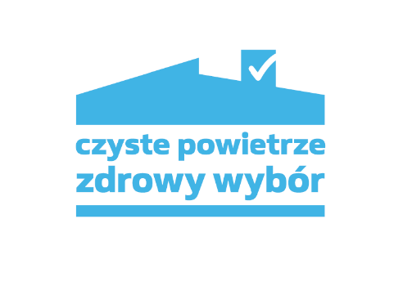

Z A P R O S Z E N I E

Burmistrz Wilamowic informuje, iż w dniu 21 listopada 2022 r. (poniedziałek) w godzinach: od 17.00 do 19.00 w budynku Domu Ludowego w Hecznarowicach- Sołtysówka, odbędzie się dyżur
w ramach Gminnego Punktu Konsultacyjno-Informacyjnego Programu „Czyste Powietrze”.
Mieszkańcy naszej gminy mogą w ramach dyżuru uzyskać informację o Programie „Czyste Powietrze” oraz złożyć wniosek
o dotację do wymiany kotła lub pozostałych zadań związanych
z termomodernizacją budynku.

Wszystkich zainteresowanych, zapraszamy do skorzystania
z bezpośrednich konsultacji.

